Рекомендации для занятий с детьми старшего дошкольного возраста
Лепка на тему «Насекомые»
Майский жук
Для работы нам понадобится: пластилин чёрный, белый, коричневый, стека
Ход работы:
Возьмем коричневый и черный пластилин и слепим 2 шарика.
Коричневый шарик должен быть чуть больше чёрного

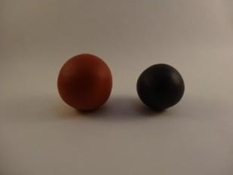

Теперь коричневый шарик поставим сверху чёрного и сплющим, нажав на
верхний ладошкой. Нужно следить за тем, чтобы верхний шарик не съехал в сторону. Это будет наше тело.

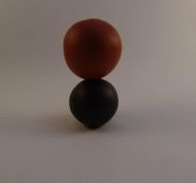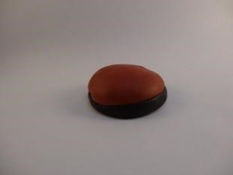

Из чёрного пластилина нужно скатать небольшой шарик- это
голова. Приделываем голову к туловищу.

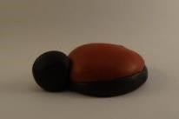

С помощью стеки делаем нашему жуку крылья. Для этого аккуратно надрезаем только коричневую лепёшку

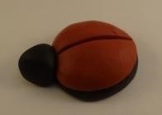
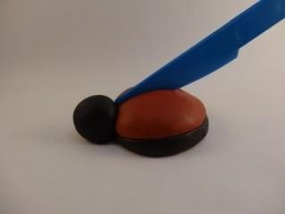

Теперь катаем 6 небольших шариков, раскатываем их в колбаски. Это будут лапки. Прикрепить их нужно под брюшко, немного загнув
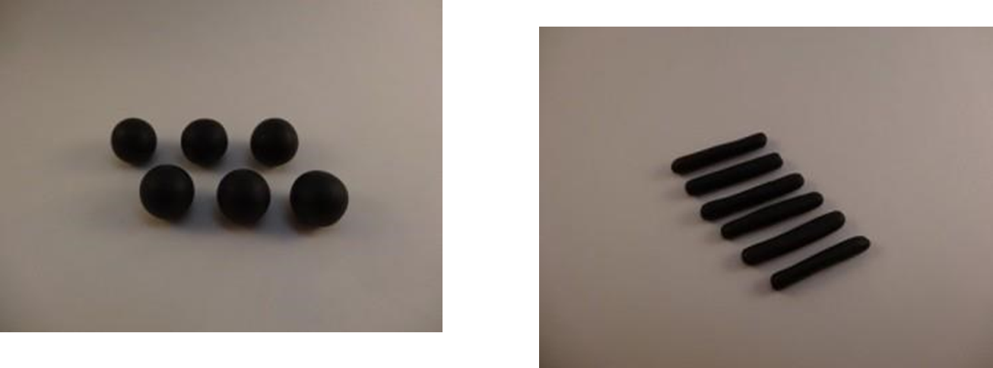
Прорезаем ротик, зубочисткой проткнем ноздри, делаем глазки и усики. Наш майский жук готов. Удачного творчества!